**SAINT PEDRO POVEDA COLLEGE**

**SESYON 4 AT 5**

**HANDOUT BILANG 4**

**Grade School Department**

**SY 2011-2012**

**Sibika at Kultura 2**

**Importante na matutunan nating magbasa, magbigay at magsulat ng direksyon. Ikaw mismo ay pwedeng magturo ng isang lugar o bagay kung may naghahanap dito.**

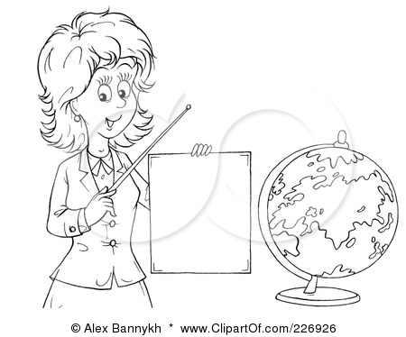**PAGGAMIT NG MAPA AT GLOBO**

**Ang globo ay replika ng mundo.**



Ito ay isang **globo.** Ito ay pabilog na modelo ng mundo. Makikita mo ang kabuuan ng mundo sa globo. Maaari mo itong paikutin kung may hinahanap kang lugar.



Ito ay isang **mapa.** Ang mapa ay patag na larawan ng isang lugar. May nakasulat ditong mga **direksyon at mga pananda (legend).** Hindi lahat ay mailalagay sa mapa kaya nilalagyan ito ng mga pananda.

**MGA DIREKSYON**

Ang apat na pangunahing direksyon ay ang **hilaga, silangan, kanluran at timog**. Sa **silangan sumisikat ang araw at sa kanluran ito lumulubog.**

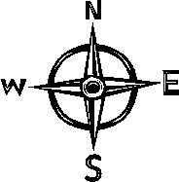

**MGA PANANDA O *LEGEND* SA MAPA**

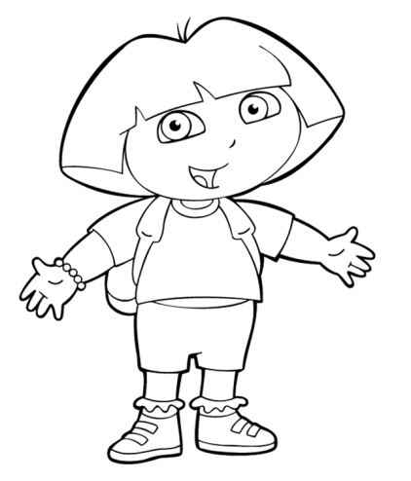

May mga **pananda o *legend*** sa mapa na sumisimbolo sa isang bagay o lugar para mas mapabilis ang paghahanap ng isang bagay o lugar. ☺

**Ilang Halimbawa ng mga Pananda o *Legend* sa Mapa**



**bahay (house)**

**paaralan (school)**



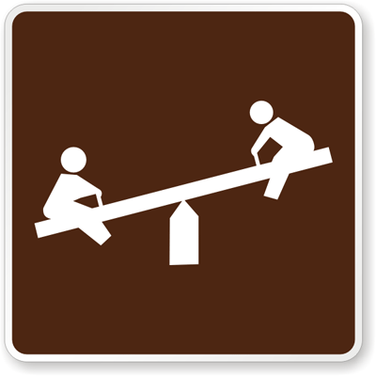

**playground (palaruan)**

**ospital (hospital)**



**kainan (restaurant)**

**simbahan (church)**

**Narito ang halimbawa ng mapa ng isang lugar. Pag-aralan ito. Tignan ang mga pananda o *legend* na ginamit. ☺**





***Kalye Music***

***Kalye ICT***

***Kalye Sibika***





***Kalye Art***



**ANG PILIPINAS**

Ang Pilipinas ay isang **kapuluan.** Binubuo ito ng halos **7,107 pulo.**

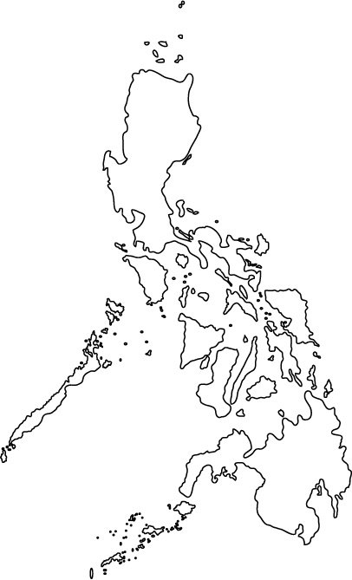

Ang Pilipinas ay nasa **Timog Silangang Asya.**

**LUZON**

Binubuo ng tatlong malalaking pulo: **Luzon** (pinakamalaki) **Visayas**( hiwa-hiwalay na pulo) at **Mindanao**  ( pangalawa sa Luzon sa laki)

Ang *capital city* ng Pilipinas ay **MAYNILA.**

**VISAYAS**

**MINDANAO**

**KLIMA:** Ang klima sa Pilipinas ay **klimang tropikal**. Dalawa ang panahon dito- ang **tag-ulan at tag-init**.

Ang mga malalaking dagat at karagatang nakapaligid sa Pilipinas ay ang **Pacific Ocean, South China Sea, Celebes Sea at Sulu Sea.**

**BUOD/SUMMARY:**

**HILAGA**

**SILANGAN**

**KANLURAN**

**TIMOG**

Ang globo ay kamukha o replika ng mundo. Ito ay ginagamit din sa paghahanp ng isang lugar.

Ang mga pananda sa mapa ay nakakatulong sa mabilis na paghahanap ng isang bagay o lugar.

Ang direksyon ay nagtuturo kung saan makikita ang isang lugar o bagay. Ang paglubog at pagsikat ng araw ay ginagamit sa pagtuturo ng direksyon.

Ang Pilipinas ay binubuo ng tatlong malalaking pulo- Luzon, Visayas at Mindanao.

**TALASALITAAN:**

|  |  |  |  |
| --- | --- | --- | --- |
| **FILIPINO** | **ENGLISH** | **FILIPINO** | **ENGLISH** |
| pulo | island | pananda | legend |
| mapa | map | pook | place |
| globo | globe | mundo | world |
| patag | flat | direksyon | direction |
| replika | replica | pangunahin | primary |
| gamit | use | sumisikat | rising |
| klima | climate | hilaga | north |
| pagkakaiba | difference | timog | south |
| pagkakatulad | similarity | kanluran | west |
| paghahanap | to search;to look for | silangan | east |
| hiwa-hiwalay | separated | panahon | weather |
| pandagat | by water | himpapawid | by air |
| panlupa | by land | sasakyan | vehicle/transport |

**Mga Sanggunian:**

*Pilipinas Kong Mahal ni Josephine Martinez et. Al

*Ang Lahing Pilipino, Dakila at Marangal ni Lozelle Rose Pelingo

*Kultura, Kasaysayan at Kabuhayan ni Lydia Agno

*Malayang Pilipino ni Lucrecia Tabayoyong